网页游戏（第14课）

年 月 日

1、document.getElementById(“div1”)和下面哪一项的作用一样（D）

（记忆：80%；理解：20%；应用：0%；分析：0%；）

A. document[getElementById](div1)

B. document[‘getElementById’](div1)

C. document[getElementById](‘div1’)

D. document[‘getElementById’](‘div1’)

2、在JavaScript中，当页面加载结束再运行js代码的事件是下面哪一种？（B）

（记忆：80%；理解：20%；应用：0%；分析：0%；）

A. window.open

B. window.onload

C. window.alert

D. window.back

3、JavaScript中，oBtn.onclick=“toGreen（）”和oBtn.onclick=“toGreen”有什么不同（C）

（记忆：80%；理解：20%；应用：0%；分析：0%；）

A. 函数不带()，直接运行，事件失效

B. 函数不带()，直接运行，事件依然有效

C. 函数带()，直接运行，事件失效

D. 函数带()，直接运行，事件依然有效

4、HTML中， <input type="checkbox" id=“select”>苹果，下面哪一项实现了选中复选框（已知：var oSelect = document.getElementById(“selet”)）（D）

（记忆：60%；理解：20%；应用：0%；分析：20%；）

A. oSelect.check = false;

B. oSelect.check = true;

C. oSelect.checked = false;

D. oSelect.checked = true;

5、JavaScript中，选中页面中所有的input元素，可以使用：（C）

（记忆：80%；理解：20%；应用：0%；分析：0%；）

A. document.getElementsByTag;

B. document.getElementsByName;

C. document.getElementsByTagName;

D. document.getElementByTagName;

6、如何获取页面中所有li元素的个数？请你补全相关代码

（记忆：70%；理解：20%；应用：0%；分析：10%；）

var oLi = document.getElementsByTagName(“li”);

个数为：oLi.length

7、已知：

<input type="checkbox" >苹果，

（记忆：60%；理解：20%；应用：0%；分析：20%；）

若将input的checked设置为true，下面哪一项是正确的效果（D）

A、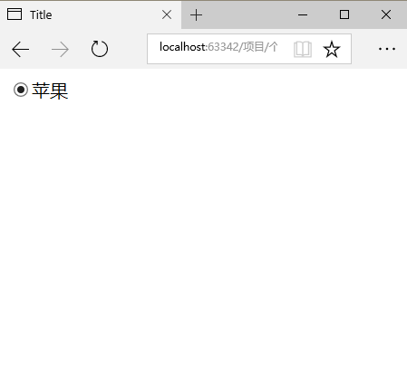 B、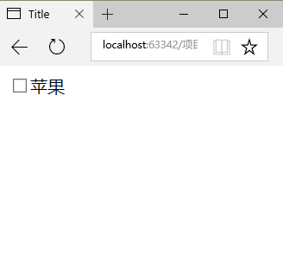

C、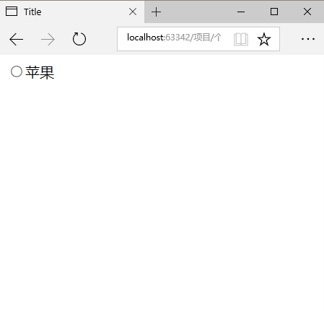 D、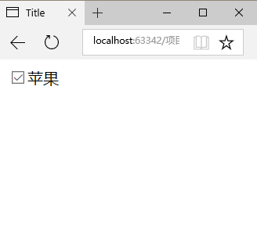

8、下面哪一项是匿名函数（D）

（记忆：80%；理解：20%；应用：0%；分析：0%；）

A、function{ }

B、(){ }

C、function function(){ }

D、function(){ }

9、已知函数function setColor（color）{…}，若页面中按钮（oBtn）点击调用这个函数时，oBtn.onclick = setColor(参数),这种写法是否正确（B）

（记忆：60%；理解：30%；应用：0%；分析：70%；）

A、对

B、错

10、当获取到页面所有的input元素（即aInput）的时候，使用循环可以设置所有input的样式，下面对循环的写法正确的有：（D）

（记忆：70%；理解：20%；应用：0%；分析：10%；）

A、for(var i=0;i<aInput.length;i+){ … }

B、for(var i=0;i<aInput;i++){ … }

C、for(int i=0;i<aInput.length;i++){ … }

D、for(var i=0;i<aInput.length;i++){ … }

11、页面中有：

（记忆：60%；理解：20%；应用：0%；分析：20%；）

<input type="checkbox" id=“select”>苹果

<input type="checkbox" >葡萄

<input type="checkbox" >桃子

请写出获取苹果元素的两种方法：

1、var oSelect = document.getElementById(“select”)

2、var oInput = document.getElementsByTagName(“input”)[0]

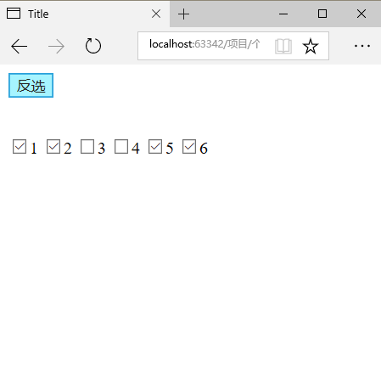

12、如图所示，实现反选功能时，需要遍历每一个input元素的checked的真假，若为真，则不选，若为假就选中，请你补全判断真假的代码：

（记忆：70%；理解：20%；应用：0%；分析：10%；）

for(var i=0;i<aInput.length;i++){

if( aInput[i].checked == true ){

aInput[i].checked = false;

}else{

aInput[i].checked = true;

}

}

13、页面上有10个input元素，若需要对第4个input元素进行样式的修改，

（已知： var aInput = document.getElementsByTagName("input"); ）那么下面哪一项是正确的（D）

（记忆：60%；理解：20%；应用：0%；分析：20%；）

A、aInput.length[4]

B、aInput.length[3]

C、aInput[4]

D、aInput[3]

14、在JavaScript中，window.onload的作用是页面加载完毕再触发这个事件，一般写法为：window.onload = function(){ … }。这种函数是匿名函数；

（记忆：50%；理解：30%；应用：0%；分析：20%；）

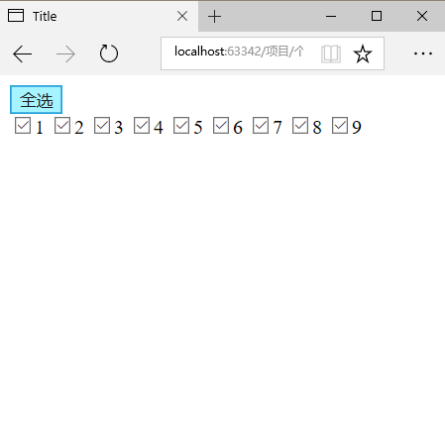

15、如图所示，实现全选功能时，函数内的循环条件为：

for(var i=0;i<aInput.length;i++){ … }

那么，下面哪一项的循环条件，也能实现相同的效果（D）

（记忆：30%；理解：30%；应用：0%；分析：40%；）

A、for(var i=aInput.length;i>0;i--){…}

B、for(var i=aInput.length;i>=0;i--){…}

C、for(var i=aInput.length-1;i>0;i--){…}

D、for(var i=aInput.length-1;i>=0;i--){…}

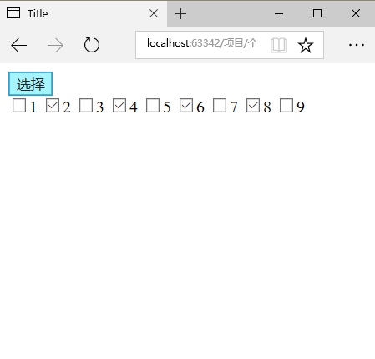

16、如图所示，若实现只选择2,4,6,8，那么在循环条件内还需要添加其他规则，已知循环为：for(var i=0;i<aInput.length;i++){ ？ }，

则下面哪一项规则有效果（D）

（记忆：30%；理解：30%；应用：0%；分析：40%；）

A、if(i%4){ aInput[i].checked = true;}

B、if(i%3){ aInput[i].checked = true;}

C、if(i/2){ aInput[i].checked = true;}

D、if(i%2){ aInput[i].checked = true;}

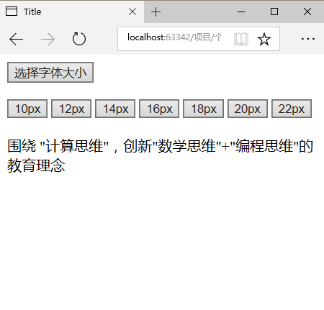

17、如图所示，通过按钮可以修改文字的大小。已知页面代码为：

<button>选择字体大小</button><br><br>

<input type="button" value="10px">

<input type="button" value="12px">

<input type="button" value="14px">

<input type="button" value="16px">

<input type="button" value="18px">

<input type="button" value="20px">

<input type="button" value="22px">

<p id="txt" style="margin-top: 20px;">

围绕 "计算思维"，创新"数学思维"+"编程思维"的教育理念

</p>

（记忆：30%；理解：20%；应用：20%；分析：30%；）

请你补全相关代码实现效果：

1：获取按钮以及文字元素

var oTxt = document.getElementById("txt");

var aInput = document.getElementsByTagName("input");

2：给所有的input元素添加鼠标点击事件

for(var i=0;i<aInput.length;i++){

aInput[i].onclick = function () {

//第3步

}

3：改变文字大小属性

oTxt.style.fontSize = this.value

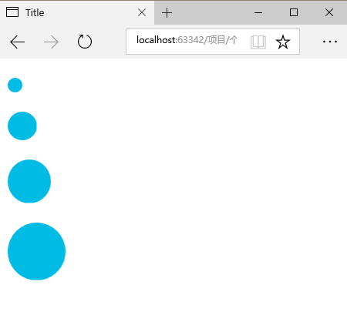

18、如图所示，若实现此效果，如何操作？已知页面代码为：

<div></div>

<div></div>

<div></div>

<div></div>

请你补全代码：

（记忆：30%；理解：20%；应用：20%；分析：30%；）

1：添加CSS样式

div{

width: 100px;

height: 100px;

border-radius: 50%;

background-color: #00bce4;

margin-top: 20px;

}

2：获取div元素

var oDiv = document.getElementsByTagName("div");

3：修改div的属性

for(var i=0;i<oDiv.length;i++){

oDiv[i].style.width = i\*15+"px"

oDiv[i].style.height = i\*15+"px"

}

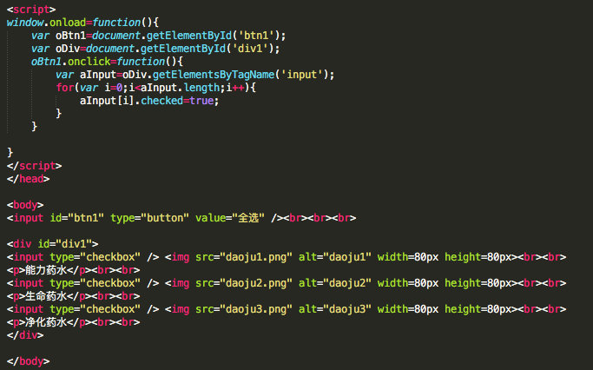

19、如图所示，若想获取div1内的input元素，如何实现，请补全代码：

（记忆：30%；理解：20%；应用：30%；分析：20%；）

var oDiv = document.getElementById(“div1”);

var aInput = oDiv.getElementsByTagName(“input”)